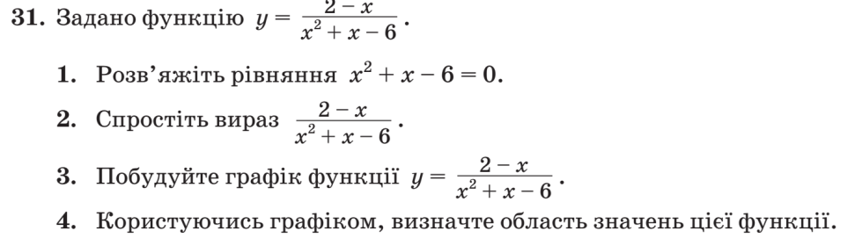

Розв’язування

1. За теоремою Вієта 

2. Розкладемо знаменник дробу на множники і після спрощень отримаємо:



3. Згідно попереднього функцію можна записати у вигляді:де .

Графіком функції буде гіпербола зміщена на три одиниці вліво по осі ОХ з «виколотою» точкою при х=2.

4. Обчислимо значення функції при х=2; у=-1:(3+2)=-0,2.

Числа 0 і –0,2 не входять у область значень функції. Тому 

Відповідь. 1. , 2., 4. .